**UỶ BAN NHÂN DÂN QUẬN HẢI** **AN**

**TRƯỜNG TIỂU HỌC ĐẰNG HẢI**

-----🙞🙜🕮🙞🙜-----

**BÀI DỰ THI**

**TUYÊN TRUYỀN CÁC MÔ HÌNH “DÂN VẬN KHÉO”**

**THAM GIA XÂY DỰNG ĐÔ THỊ VĂN MINH VÀ CHUYỂN ĐỔI SỐ NĂM 2024**

**Họ và tên: ĐỖ THỊ THANH MAI**

**Trường : Tiểu học Đằng Hải**

**Quận : Hải An**

**THÔNG TIN DỰ THI**

**TUYÊN TRUYỀN CÁC MÔ HÌNH “DÂN VẬN KHÉO”**

**THAM GIA XÂY DỰNG ĐÔ THỊ VĂN MINH VÀ CHUYỂN ĐỔI SỐ NĂM 2024**

**1. Thông tin của cá nhân dự thi**

Họ và tên: Đỗ Thị Thanh Mai

Ngày, tháng, năm sinh: 31/12/1991

Nghề nghiệp: Giáo viên

Đơn vị công tác: Trường Tiểu học Đằng Hải

Quận/Huyện: Hải An

Số điện thoại cá nhân: 0812311291

**2. Thông tin về bài viết/ tác phẩm dự thi**

# Tên bài viết/tác phẩm: Giáo viên với chuyển đổi số trong giáo dục

Thể loại: Bài viết chuyên luận

**GIÁO VIÊN VỚI CHUYỂN ĐỔI SỐ TRONG GIÁO DỤC**

"Dân vận khéo thì việc gì cũng thành công”. Đó là câu kết của bài báo “Dân vận” mà Chủ tịch Hồ Chí Minh viết ngày 15/10/1949 trên báo Sự Thật, số 120. Mấy chục năm đã trôi qua, những lời Bác dạy trong bài báo đó đã trở thành ý thức chính trị và là phương châm hành động cách mạng cho mỗi cán bộ đảng viên, mỗi cơ quan đơn vị và các địa phương trong thời kì đẩy mạnh toàn diện công cuộc đổi mới, công nghiệp hóa, hiện đại hóa và hội nhập quốc tế . Theo Bác, phải làm dân vận với tất cả mọi người. Làm được việc đó, chính là thực hiện chính sách đại đoàn kết toàn dân tộc.  
 “Dân vận” luôn đóng vai trò quan trọng không chỉ trong đời sống vật chất mà còn là phương châm sống cho các cơ quan, đơn vị, địa phương trong đời sống tinh thần. Ý thức được vai trò quan trọng này, Ban giám hiệu trường Tiểu học Đằng Hải rất quan tâm tới công tác “dân vận”. Trong những năm qua, có rất nhiều tấm gương dân vận khéo đã đóng góp cho thành tích của nhà trường. Một trong những tấm gương đó là cô giáo Tô Thị Bích Liên – Tổ trưởng chuyên môn tổ 1 trường Tiểu học Đằng Hải.   
 Cô giáo Tô Thị Bích Liên đã có hơn 20 năm gắn bó với nghề. Với nhiều năm là tổ trưởng chuyên môn, cô luôn thể hiện phong cách làm việc khoa học, sáng tạo, tỷ mỉ. Trong công việc đồng chí luôn là người tâm huyết, nhiệt tình, đầy trách nhiệm. Đồng chí luôn sát sao, hướng dẫn, tạo điều kiện thuận lợi nhất cho từng thành viên trong tổ trau dồi, phát huy năng lực chuyên môn của bản thân trong những buổi sinh hoạt chuyên môn, đồng chí luôn đưa ra những lời góp ý chân thành, chính xác kèm theo đó là những ý kiến gợi mở thúc đẩy chị em giáo viên không ngừng rèn luyện, phấn đấu để nâng cao năng lực chuyên môn của bản thân, khuyến khích giáo viên sáng tạo, chủ động học tập, áp dụng các phương pháp, hình thức dạy học mới trong công tác giáo dục. Đặc biệt đồng chí luôn dành nhiều sự quan tâm, giúp đỡ với những giáo viên mới vào nghề, giáo viên gặp khó khăn về chuyên môn để đáp ứng xu thế đổi mới giáo dục hiện nay. Bằng sự nỗ lực của bản thân, sự giúp đỡ của đồng nghiệp, sự yêu mến của học trò, cô luôn hoàn thành xuất sắc công việc mà nhà trường giao. Cô đã đạt được nhiều thành tích trong công tác giảng dạy như: GV dạy giỏi cấp Quận, GV dạy giỏi cấp Thành phố trong nhiều năm.  
 Cô luôn thực hiện tốt lời dạy của Chủ tịch Hồ Chí Minh “Dân vận khéo thì việc gì cũng thành công”. Cô luôn đi đầu gương mẫu trong mọi hoạt động của nhà trường, có tinh thần trách nhiệm cao trong công việc, không quản ngại khó khăn vất vả, luôn hỗ trợ, giúp đỡ đồng nghiệp hoàn thành tốt nhiệm vụ thi cử hay các chuyên đề của trường, của Quận, Thành phố với mong muốn trường đạt được những thành tích cao nhất. Cô thường xuyên chia sẻ với chị em đồng nghiệp về ứng dụng công nghệ thông tin, một số phần mềm soạn giảng mới hay chia sẻ về xây dựng bài giảng Elearning rất tận tình.  
 Chuyển đổi số trong giáo dục là quá trình ứng dụng công nghệ số vào các hoạt động giảng dạy, nhằm nâng cao chất lượng giáo dục và đáp ứng yêu cầu của xã hội. Quá trình này bao gồm nhiều khía cạnh khác nhau, như ứng dụng công nghệ vào quản lý giáo dục, cải tiến phương pháp giảng dạy, trang thiết bị dạy học và nâng cao trải nghiệm của học sinh. Chuyển đổi số dần hiện hữu trong các cơ sở giáo dục, mỗi thầy cô và học trò. Không chỉ tạo chuyển biến tích cực trong ngành Giáo dục, chuyển đổi số còn là cơ hội để trường học vùng khó xóa khoảng cách trong tiếp cận công nghệ, tri thức cho học trò.  
 Cô Tô Thị Bích Liên luôn tích cực ứng dụng chuyển đổi số vào trong giảng dạy từ 10 năm nay. Ngoài soạn giáo án trên máy tính, cô còn ứng dụng công nghệ thông tin vào các tiết dạy qua việc sưu tầm, lồng ghép tranh ảnh, hoạt hình nhằm tăng tính sinh động, hấp dẫn cho bài giảng. Qua đó, học sinh hứng thú với bài học hơn, yêu thích đến trường và có động lực trong học tập; chất lượng giáo dục chuyển biến rõ rệt.

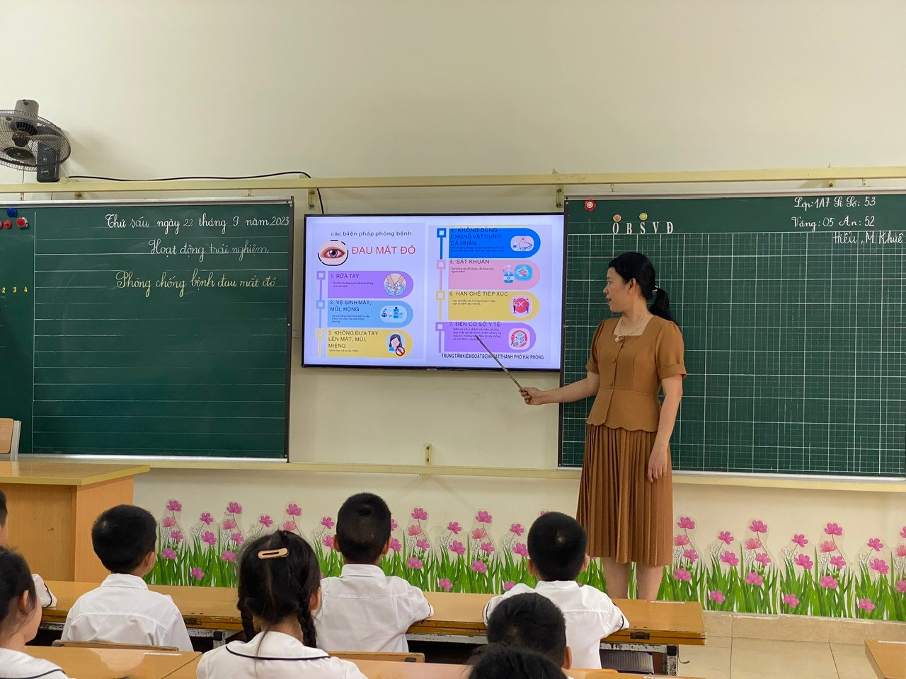

Cô đã cùng các đồng chí giáo viên trong khối, trong trường nghiên cứu và ứng dụng công nghệ thông tin nhuần nhuyễn vào giảng dạy. Ngoài ra, cô còn sử dụng thành thạo việc đánh giá, nhận xét học sinh bằng học bạ điện tử. Điều đó cho thấy chuyển đổi số đã và đang hiện hữu rõ nét trong ngôi trường Tiểu học Đằng Hải.

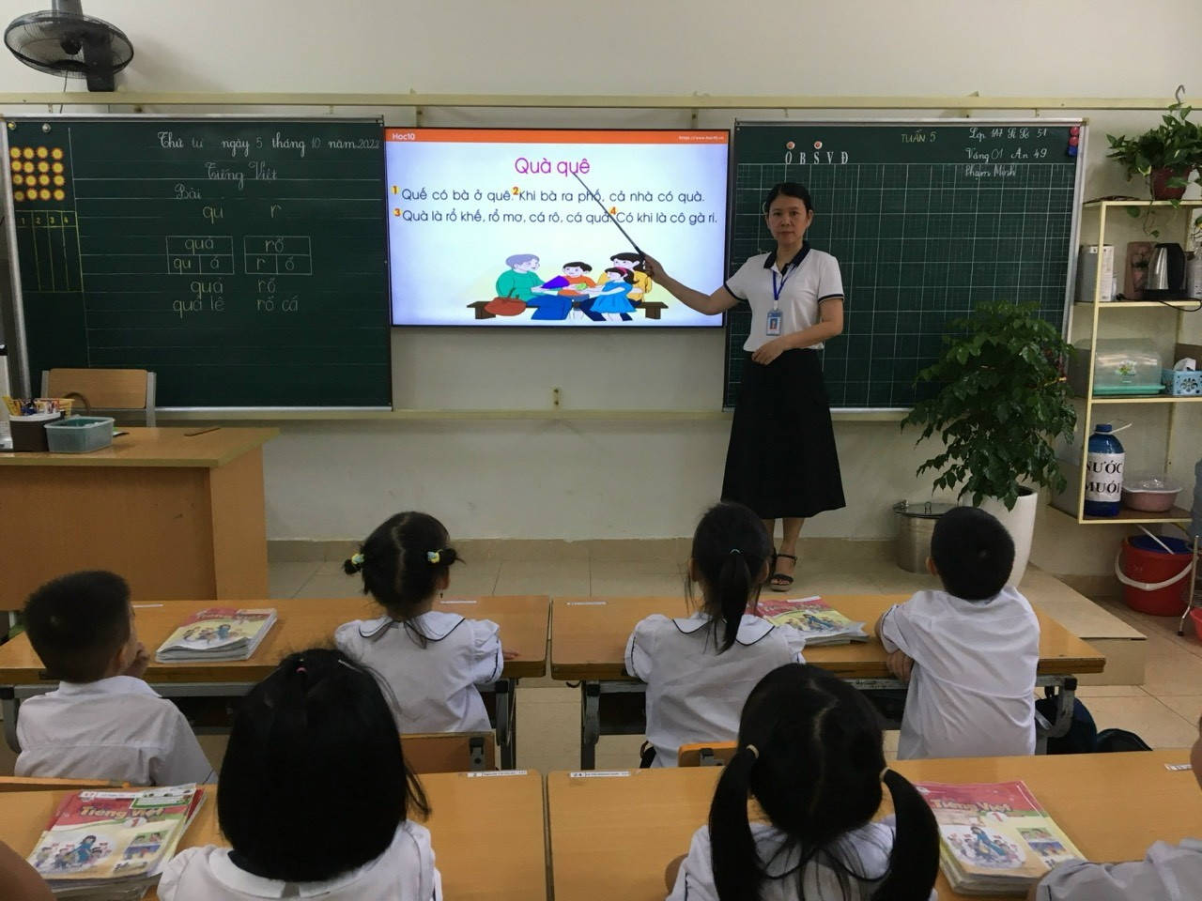

Cô là một tấm gương “Dân vận khéo” mà tôi luôn học tập và noi theo, dân vận không chỉ tuyên truyền suông bằng sách báo, khẩu hiệu mà phải bằng hành động cụ thể và thiết thực để chị em đồng nghiệp trong nhà trường luôn lấy đó là trọng tâm. Cô là một tấm gương hành động mẫu mực; quan tâm đến việc xây dựng những gương điển hình tiên tiến, tấm gương tốt, trực tiếp động viên khuyến khích cho thế hệ đoàn viên trẻ để có thể tự tin hơn trong mọi hoạt động của nhà trường. Đối với tập thể cán bộ, giáo viên, công nhân viên nhà trường và cá nhân tôi, cô luôn là một nhà giáo mẫu mực, là một công dân tốt, là một Đảng viên gương mẫu. Cô là một gương mặt điển hình chứng minh câu nói của Bác: “Dân vận khéo thì việc gì cũng thành công” là đúng đắn.